词语辨析  
 1 いえ うち 部屋 区别  
 2 こ／そ／あ／ど 一览表  
 3 丈夫 妻子  
 4 表示程度或表示数量的副词的使用 （よく／大体／たくさん／少し／あまり／全然）  
 5 平仮名 片仮名 ローマ字 漢字  
 6 具有相反含义的形容词  
 ７ 具有相反含义的名词  
 8 々  
语法  
 に 表时间，什么时候不加に  
 なに なん 区别

# 词语辨析

## 1 いえ うち 部屋 区别

[表示家的「いえ」 和 「うち」有什么区别？](https://zhuanlan.zhihu.com/p/68441480)

1. 在和亲密的人时交流时使用「うち」，「いえ」则相对来讲针对不太亲密的人讲。当然这也与个人原因和方言密切相关，但也根据年龄及亲密度来区分使用。
2. 「いえ」是表示建筑本身，房子（屋子），「うち」表示家庭，与英语中的「house」和「home」类似。
3. 日常使用的习惯上「うちの家族」和「うちの会社」等，含有「私の～」（我的……）的意思，关于这一点，深入学习的话经常会听到「ぼくんちに来ない」，「田中さんちはどこ」之类的谈话，这个「ち」是指的就是うち，完整说法是「ぼくのうち」和「田中さんのうち」经常对于亲密的人使用。

部屋 是房间的意思

## 2 こ／そ／あ／ど 一览表

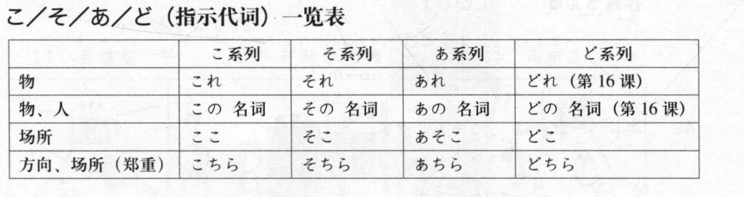

## 3 丈夫 妻子

|  |  |
| --- | --- |
| 称呼自己的妻或夫 | 称呼别人的妻或夫 |
| つま 妻 | おくさん 奥さん |
| おっと 夫 | ごじゅじん ご主人 |

## 4 表示程度或表示数量的副词的使用 （よく／大体／たくさん／少し／あまり／全然）

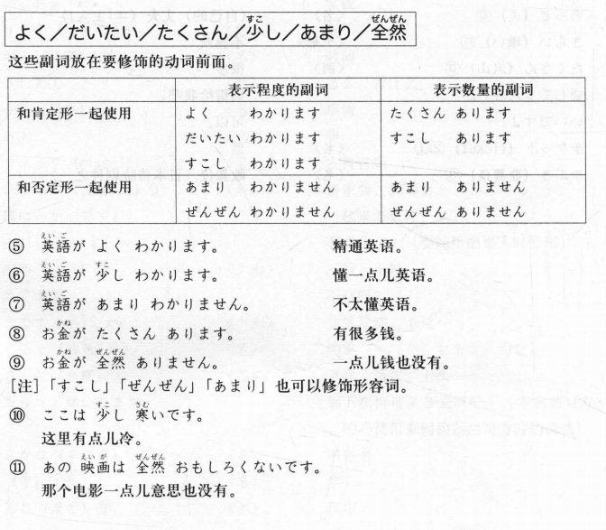

## 5 平仮名 片仮名 ローマ字 漢字

|  |  |  |
| --- | --- | --- |
| 日文汉字 | 假名 | 中文 |
| 平仮名 | ひらがな | 平假名 |
| 片仮名 | かたかな | 片假名 |
| ローマ字 | ローマじ | 罗马音 |
| 漢字 | かんじ | 汉字 |

## 6 具有相反含义的形容词

|  |  |  |  |  |
| --- | --- | --- | --- | --- |
| 词语 | 译 | 假名 | 反义词语 | 假名 |
| 暑い 熱い |  |  | 寒い 冷たい | さむい つめたい |
| 早い | 快、早 |  | 遅い | おそい |
| 速い | 快 |  | 遅い |  |
| 上手 |  |  | 下手 | へた |
| 好き **（な）** |  |  | 嫌い **（な）** |  |
| 青い |  | あおい | 赤い | あかい |
| 白い |  | しろい | 黒い | くろい |
| 高い |  | たかい | 低い | ひくい |
|  |  |  |  |  |
|  |  |  |  |  |

## ７ 具有相反含义的名词

|  |  |  |  |  |
| --- | --- | --- | --- | --- |
| 词语 | 译 | 假名 | 反义词语 | 假名 |
| 彼女 | 她 女朋友 | かのじょ | 彼 | かれ |
| 男の子 | 男孩 | おとこのこ | 女の子 | おんなのこ |
| 男の人 |  |  | 女の人 |  |
|  |  |  |  |  |

## 8 々

日语之中 有像時々 色々 之类词语，这些词语有一个共通的特点，就是々结尾。本章节总结那些々结尾的词。

**下面皆为な形容词**

|  |  |  |
| --- | --- | --- |
| 词语 | 假名 | 译 |
| 時々 | ときどき | 时常，时时。有时 |
| 色々 | いろいろ | 各种。 |
|  |  |  |

# 语法

## に 表时间，什么时候不加に

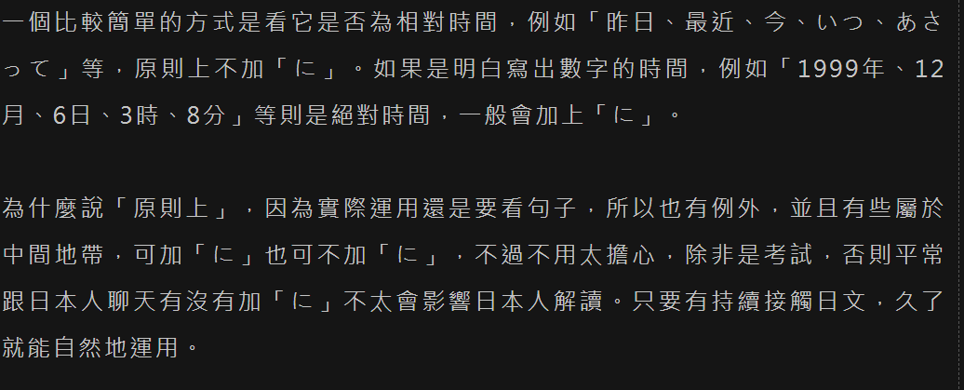

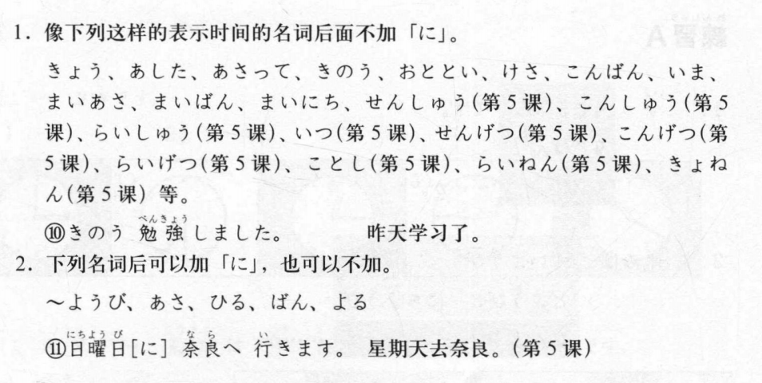

**表格整理**

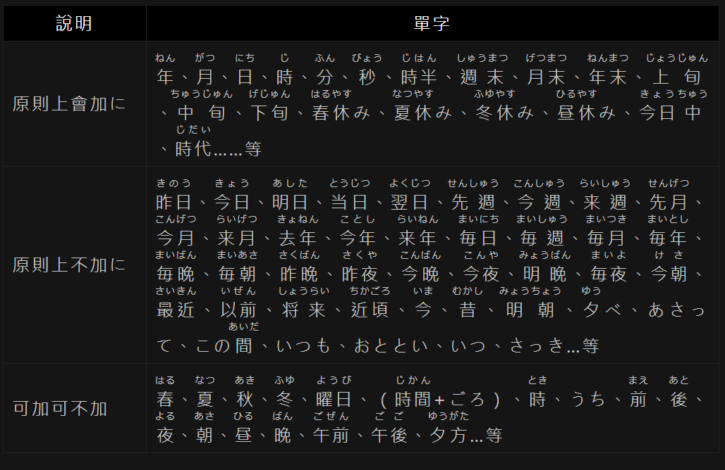

## なに なん 区别

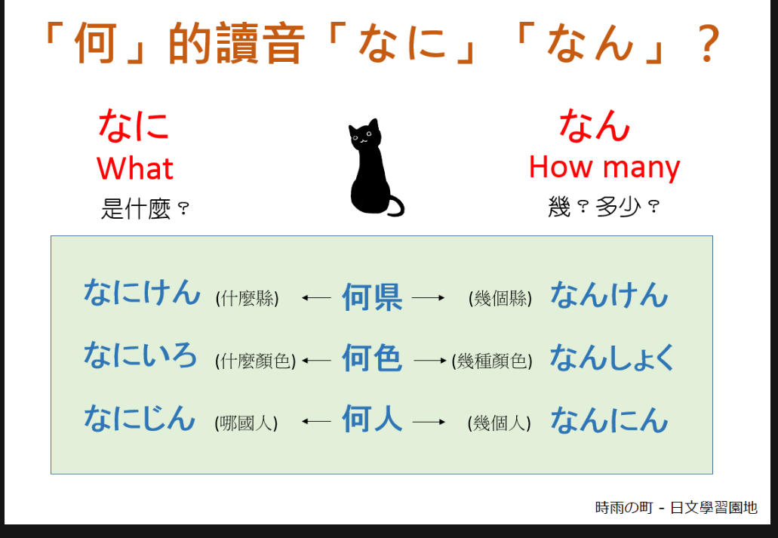

还有一种说法是 后续单词词头是**だ行 た行 な行的时候用なん**

